【石油观察家】国际石油巨头发展战略—以壳牌为例

文 | 石油观察智库研究员李允执

2014年下半年国际油价下跌以来，很多石油公司的业绩持续下滑，埃克森美孚、壳牌、BP、雪佛龙和道达尔等国际石油巨头也未能幸免。但凭借上下游一体化优势和削减成本、提高效率等方法，国际石油巨头普遍适应了低油价的节奏。例如，在2016年营业收入下降9%的情况下，道达尔却能获得61.96亿美元净利润，相较2015年50.87亿美元，增长了22%。[1]为了适应可能持续时间更长的低油价，国际石油巨头持续调整发展战略和业务结构。

本文以此为背景，以壳牌公司为例，通过对壳牌公司网站、企业年报和发布的研究报告（例如壳牌远景规划系列报告）等资料信息进行分析，描述其在低油价时期的发展战略。

1

**战略定位**

在2017年《财富》世界500强企业榜单中，埃克森美孚、壳牌、BP、道达尔和雪佛龙五大石油巨头，按照营业收入排名，分别位居第10位、第7位、第12位、第30位和第45位，按照利润排名，分别位居第49位、第108位、第440位、第71位和第476位。从产值、利润、国际化程度和影响力来看，五大石油巨头位于全球油气行业的第一阵营，是全球油气行业的领导性力量。

与其他四家雄心勃勃的石油巨头一样，壳牌的战略定位是巩固并加强自身在油气领域的领先地位。壳牌旨在加强自身在石油天然气行业的领导力，在世界向低碳能源体系转变的过程中，不断促进公司业务实现新的增长。在当今世界能源体系向低碳化转变的过程中，壳牌竭尽全力将自身打造成“增长型企业”，努力促进相关业务增长，以适应并引领时代的转变趋势。

2

**战略举措**

为了有效应对低油价，巩固自身在油气行业的领导地位，国际石油巨头不约而同运用降低经营费用、削减资本支出、大规模剥离非核心资产等举措，以获得充足现金流度过油价寒冬。

在降低经营费用方面，道达尔2016年成本减少28亿美元，BP实现2016年成本减少70亿美元的目标，壳牌2016年营业费用390亿美元，较2014年降低20%。在削减资本支出方面，埃克森美孚计划2017年投资220亿美元，较2014年下降27%，2018-2020年的年均投资规模控制在250亿美元以内，雪佛龙则已连续四年削减资本预算支出，将目标放在周期更短、回报更高的投资上。在大规模剥离非核心资产方面，雪佛龙计划2016-2017年出售50-100亿美元资产，BP于2016年出售资产32亿美元，计划2017年出售资产55亿美元。

壳牌在战略举措方面的“大动作”格外引人注目，主要分为两点：第一，并购英国天然气集团（BG），投资巴西深水油气资产；第二，出售非核心资产，保证持续的现金流。这两点相辅相成，是壳牌实现战略转型的两个重要支撑。并购BG、投资巴西深海油气资源是加强油气行业领导力的重要之举，但同时带来巨大的财务压力。壳牌必须出售非核心资产，用持续的现金流保证并购投资的顺利完成和企业的正常运转。

2016年2月壳牌以529亿美元并购BG，不仅大大增强了壳牌在天然气行业的实力，还获得了包括巴西深水油气资源在内的众多优质资产。壳牌看好天然气作为清洁能源的发展潜力，增加天然气资源储备，在全球能源体系低碳化转变的过程中，率先布局LNG市场，为企业可持续发展打开更广阔的增长空间。同时，壳牌出售非核心资产，减少或者取消非必要的投资项目，并通过裁员等方式进一步削减成本，以提供持续的现金流，完成并购及后续的整合运作，支付股东红利，保障公司运营。在“并购BG”和“投资巴西深水油气资产”一系列大手笔交易后，壳牌的投资活动会变得非常谨慎，开始转向“轻资产”型投资，集中精力使重点项目产生更高、更可预期的收入回报，增加每一股的自由现金流，实现财务意义上的“重塑壳牌”。在现金流压力没有得到充分缓解之前，壳牌在资本并购、项目投资方面不会有新的大动作。

该数据来自壳牌2016年报，有的媒体报道并购金额为470亿英镑（约700亿美元）。在此，本文采用壳牌公司年报的数据。

3

**战略主题**

为了实现企业战略，壳牌从“现金引擎”“增长优先项”和“未来机遇”三个方面，依次规划了8个战略主题：传统油气资源、综合天然气、油砂矿、石油制品；深水油气、化工制品；页岩油气、新能源。按照时间轴来划分，这8个主题被囊括在上述三个方面，分别体现了壳牌的近期规划、中期规划和远期规划。

**（一）现金引擎**

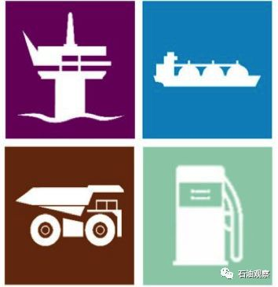

（图案来源于壳牌官方网站）

传统油气资源、综合天然气、油砂矿和石油制品是壳牌的现金引擎，因为这些业务可以提供可观的回报和持续的现金流。壳牌认为，在下一个十年中，围绕这四个主题开展的活动，能够为公司股东带来红利。壳牌在这些领域的投资非常谨慎，对“增长机会”的选择必定经过严格筛选，以免造成新的现金流压力。

在8个战略主题中，“现金引擎”占据了4个，足以证明壳牌目前对现金流的迫切需求和对近期规划的重视。“传统油气资源”既包括陆地油气资源，也包括深水油气资源，壳牌尤其看重后者。“综合天然气”主要指围绕LNG形成的整个产业链条。“油砂矿”对于壳牌现金流的意义，不仅指壳牌目前仍在运行的油砂项目所产生的稳定回报，还包括剥离部分油砂资产过程中形成的巨额现金流。“石油制品”主要指壳牌炼化并出售的汽油、柴油、燃料油等产品。

**（二）增长优先项**

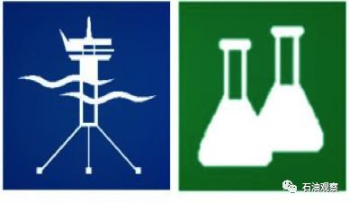

深水油气和化学制品是壳牌的增长优先项。壳牌预测，在接下来的十年里，“增长优先项”能够发展成为“现金引擎”。随着增加的投资不断流入深水油气和化工这两大领域，壳牌预测它们从2020年左右开始，能够产生可期待的回报和现金流。壳牌正在巴西和墨西哥湾勘探开发深水区块，在美国墨西哥湾沿岸、宾夕法尼亚和在中国发展化工项目。

**（三）未来机遇**

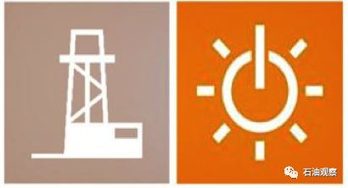

壳牌将页岩油气和新能源视为未来机遇。壳牌承认目前在这两个领域的投资相对较少，主要把精力放在近期规划的重点领域（指“现金引擎”的4个主题）。壳牌期待在2020年之后，这些领域能够带来重要增长空间。壳牌的页岩资产集中在美国和阿根廷。在新能源领域，壳牌主要围绕低碳生物燃料和氢能两个方面开展投资，也对太阳能和风能产业有所涉及。